Título de la actividad realizada: ¿QUÉ TE PASA? (Banco de herramientas)
Raquel García García: coordinadora del Banco de Herramientas.
El objetivo principal de esta actividad era reconocer las diferentes emociones que podemos tener cada uno y reflexionar sobre ellas.
En primer lugar, pregunté a los alumnos qué emociones conocían y en qué situaciones podían aparecer. Cada alumno fue diciendo diferentes situaciones dependiendo de la emoción de la que habláramos. Me di cuenta, que las situaciones llegaban a ser diferentes en función de cómo es el ámbito familiar de cada alumno.
A continuación, hicimos el visionado que vienen en el banco de herramientas para alumnos de entre 6 y 8 años. Entre todos llegamos a la conclusión de que muchas veces es normal asustarse cuando de repente ocurre algo inesperado, pero cuando nos damos cuenta de lo que está pasando, debemos tranquilizarnos, al igual que hacen los gnomos del vídeo.
La segunda dinámica que hicimos fue entregar un folio a cada alumno con todas las palabras que vienen en el banco de herramientas. Primero cada alumno lo realizó de manera individual y después por parejas. Comentaron las semejanzas y diferencias entre sus elecciones y vieron cómo las emociones de cada uno son diferentes, por ejemplo, dos alumnas relacionaban "mi casa" con "amor" y había otro alumno que la relacionaba con "jugar".
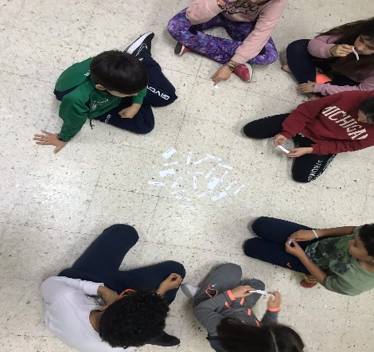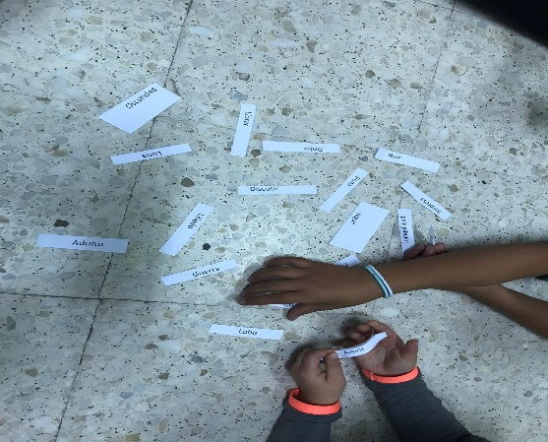
Por último y aprovechando la clase de educación física, desarrollamos el juego de "las dos filas", A y B. Lo que más me llamó la atención, fue como una de las alumnas no fue capaz de expresar lo que sentía cuando la habían eliminado. Simplemente empezó a llorar y dijo que no quería jugar más. Esta situación se repite muy a menudo en muchos juegos en los que hay eliminaciones.
Me han parecido unas dinámicas muy interesantes con las que he podido conocer un poquito más a mis alumnos.
